ИНФОРМАЦИОННЫЙ БЮЛЛЕТЕНЬ
за II квартал 2015 года

Результаты мониторинга острых отравлений химической этиологии
в Костромской области

По данным токсикологического мониторинга за 2 квартал 2015 года в Костромской области зарегистрировано 118 случаев острых отравлений химической этиологии (далее ООХЭ), показатель составил 18,0 на 100 тысяч населения(табл. № 1, рис. № 1).
Из общего числа зарегистрированных острых токсических отравлений 63 случая закончились летальным исходом или 53,4% от числа пострадавших (1 кв. 2015г. – 66,7%).

Таблица №1
Показатели острых отравлений химической этиологии
населения Костромской области за 2 квартал 2013-2015 г.г.
(на 100 тысяч населения)

 | 2 кв. 2013г. | 2 кв. 2014г. | 2 кв. 2015г. | 1 кв. 2015г.
Острые отравления химической этиологии | 16,5 | 18,4 | 18,0 | 17,8
из них с летальным исходом | 7,3 | 10,3 | 9,6 | 11,9

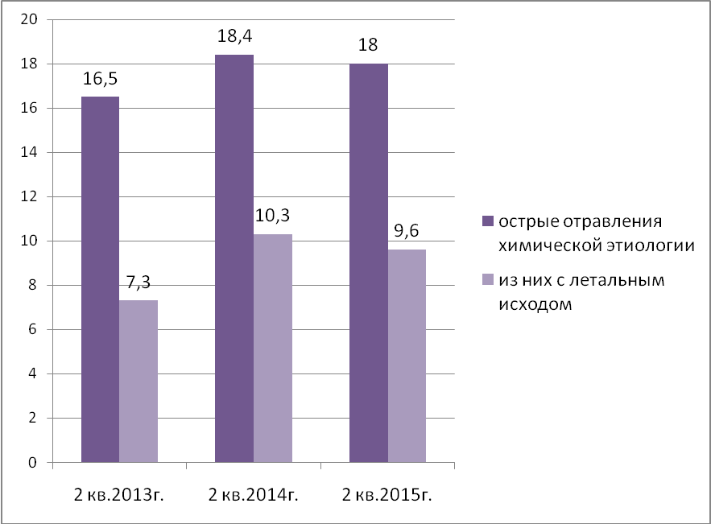

Рис. 1 Динамика острых отравлений химической этиологии по Костромской области
(на 100 тыс. населения)

Таблица №2
Структура острых отравлений химической этиологии по их видам
за 2 квартал 2011-2013 г.г. (%)

 | 2кв. 2013г | 2кв. 2014г | 2кв. 2015г | 1кв. 2015г
Отравления спиртосодержащей продукцией | 47,7 | 38,0 | 44,1 | 47,0
Отравления наркотическими веществами | 6,4 | 7,4 | 8,5 | 11,1
Отравления лекарственными веществами | 20,2 | 30,6 | 22,9 | 17,1
Прочие отравления (товарами бытового назначения, угарным газом, уксусной кислотой, ядом животного происхождения и др.) | 25,7 | 24,1 | 24,6 | 24,8

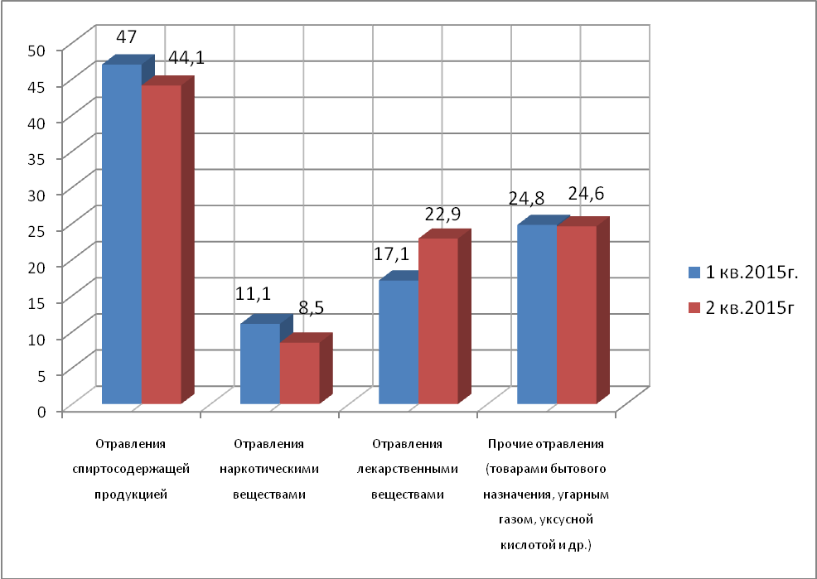
Рис.2 Структура острых отравлений химической этиологии по Костромской области
за 1-2 квартал 2015г.

В структуре ООХЭ, ведущей причиной является употребление спиртсодержащей продукции; за 2 квартал 2015 г. зарегистрировано 52 случая, что составило 47,0%; на втором месте – отравления, обусловленные токсическим действием прочих химических веществ – 24,8%, далее следуют отравления лекарственными препаратами, на их долю приходится 17,1%. (табл. №2, рис. №2).
Ведущей причиной острых отравлений среди детей от 0 до 14 лет явилось употребление лекарственных средств (5 случаев из 21). 1 случай отравления связанный с употреблением спиртосодержащей продукции и 15 случаев - прочие отравления.
Изменения в структуре смертности населения от острых отравлений химической этиологии по основным причинам в сравнении с первым кварталом не произошли (рис. №3). На первом месте – смертность от употребления алкоголя и его суррогатов – 88,5% (1 кв. 2015 г. – 89,1%), на втором месте – смертность, связанная с употреблением наркотических веществ – 80,0% (1 кв. 2015 г. – 77,1%) . на третьем месте – смертность от токсического действия окиси углерода, уксусной кислотой, их доля составила 27,6% (1 кв. 2015 г. – 65,5%).

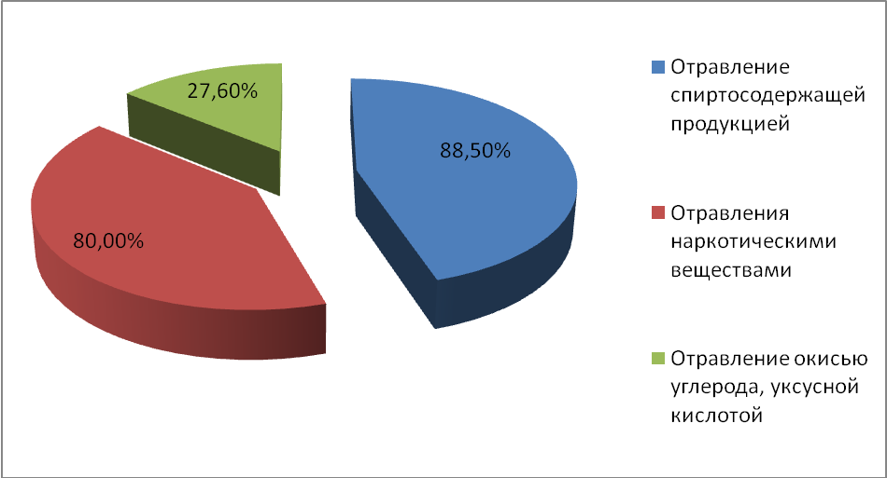
Рис. 3 Структура ООХЭ с летальными исходами по видам отравлений
населения Костромской области за 2 квартал 2015г. (%)

Изменений в половозрастной структуре пострадавших не произошло, 80,5% приходится на взрослое население, на втором месте дети (0-14 лет) – 17,8%.
Из числа умерших наибольший процент летальных исходов отмечен среди пострадавших в возрасте 60 лет и старше - 71,4% (1кв. 2015г. – 83,3%) и 50-59 лет-70,8% (1кв. 2015г. – 72,7%).
Анализ социальной принадлежности лиц пострадавших от ООХЭ свидетельствует, что наибольший удельный вес приходится на наиболее социально незащищенную часть населения – безработных и пенсионеров, их доли соответственно составили 32,6% и 20,7%, на долю работающего населения приходится 14,1% (в 1кв. 2015г. – 14,7%).
По характеру острых отравлений установлено, что преднамеренное отравление зарегистрировано в 24,6% случаев (1 кв. 2015г. – 26,5%), случайное – в 66,1% случаев (1 кв. 2015г. – 53,8%). Сократилось число случаев ООХЭ, при которых обстоятельства отравления не определены – 9,3% против 19,7% в 1 квартале 2015г.
Основным местом установленного приобретения химических веществ послуживших причиной отравления явились аптеки 11,9% (1кв. 2015г. – 6,8%); однако в 88% случаев место приобретения химического вещества оставалось неопределенным.
Все случаи острых отравлений химической этиологии носили индивидуальный характер.
Анализ территориального распределения острых отравлений химической этиологии свидетельствует, что во 2 квартале 2015г. на 10 административных территориях области (Антроповский, Вохомский, Кологривский, Павинский, Октябрьский, Галичский, Сусанинский, Судиславский, Поназыревский, Островский районы) случаев отравлений не зарегистрировано.

Отравления лекарственными препаратами

Во 2 квартале 2015 года зарегистрировано 27 случаев острых отравлений лекарственными препаратами, или 22,9 на 100 тысяч населения области, что на 33,9 % выше уровня 1 квартала 2015 г.
Основной вклад в этиологическую структуру отравлений лекарственными препаратами по-прежнему вносят противосудорожные, седативные, снотворные средства (Т42), их доля составила 54,1%; 29,7% приходится на психотропные средства (Т43) и 16,2% на отравление диуретиками.
В половозрастной структуре пострадавших 22,9% (1 кв. т.г. – 17,1%) составляет взрослое население, 4,2% - дети от 0 до 14лет (1 кв. т.г. – 1,7%). Отсутствуют пострадавшие подростковое население 15-17 лет (1 кв. т.г. – 0,8%).
В 18 случаях из 27 острые отравления лекарственными препаратами зарегистрированы среди женщин. Среди детей число девочек составляет 1 из 5 пострадавших.
Зарегистрирован один случай с летальным исходом среди взрослых, причиной послужило употребление снотворных средств.
Случаи отравлений лекарственными препаратами среди детей зарегистрированы на четырех административных территориях: г. Кострома (2), Костромской район (1), г. Мантурово (1), г.Нерехта и Нерехтский район (1).
Отравления наркотическими веществами

Во 2 квартале 2015г. зарегистрировано 10 случаев острых отравлений наркотическими веществами или 8,5 на 100 тысяч населения, из них 8 случаев с летальным исходом.
Зарегистрировано в г. Костроме 9 случаев острых отравлений наркотическими веществами, 7 из них - с летальным исходом.
Отравления наркотическими веществами связаны вследствие употребления опиоидов (Т40.2), синтетическими наркотиками (Т40.4), каннабисом (производными) (Т40.7) и другими неуточненными наркотиками (Т40.6).
Отравления зарегистрированы в возрастной группе от 18 лет и старше.

Отравления спиртосодержащей продукцией

За 2 квартал 2015г. зарегистрировано 52 случая острых отравлений спиртосодержащей продукцией, что составило 44,1 на 100 тысяч населения, из них с летальным исходом 46 случаев или 73% от числа пострадавших. Отмечено снижение числа острых отравлений спиртосодержащей продукцией на 6,5% в сравнении с предыдущим кварталом.
В половозрастной структуре доля взрослого населения от 18 лет и старше составляет 98,1%, доля детей до 14 лет 1,9%.
Отравление спиртосодержащей продукцией среди детей до 14 лет зарегистрировано в г. Нерехте – 1 случай (юноша).
Удельный вес мужского населения от общего количества пострадавших составил 76,9% (1 кв. 2015г. – 72,7%); причем в 76% случаев с летальным исходом. Сократилась доля отравлений спиртосодержащей продукцией среди женщин с 27,3% в 1 кв. т.г. до 23%.
В этиологической структуре острых отравлений спиртосодержащей продукцией 63,5% (1кв. т.г. – 65,4%) приходится на долю отравлений этиловым спиртом (этанолом), 32,7% (1кв. т.г. - 21,8%) – на отравления неуточненным спиртом. Из всех случаев отравлений неуточненным спиртом (13) 4 - связаны с употреблением суррогатного алкоголя, от которого в 3 случаях зарегистрирована смерть.
Во 2 квартале 2015г. на 14 административных территориях области (г.Буй, Антроповский, Вохомский, Кологривский, Павинский, Октябрьский, Галичский, Сусанинский, Судиславский, Поназыревский, Островский, Шарьинский, Мантуровский, Буйски районы) случаев отравлений спиртосодержащей продукцией не зарегистрировано.
На 4 административных территориях области показатель отравлений спиртосодержащей продукцией превысил среднерегиональный уровень от 1,1 до 3,5 раз (табл. № 3).
Таблица №3
Показатели острых отравлений спиртосодержащей продукцией
по административным территориям Костромской области за 2 квартал 2014-2015 г.г.
(на 100 тысяч населения)
Административные территории | 1кв.2015г. | 2кв. 2015г. | 2кв.2014
г.Кострома | 8,8 | 6,6 | 4,4
г.Волгореченск | 6,1 | 23,9 | 5,9
Костромской р-н | 8,5 | 8,5 | 4,3
Макарьевский р-н | 6,9 | 27,5 | 13,3
г.Нерехта и Нерехтский р-н | 20,9 | 17,9 | 23,7
Костромская область | 8,4 | 7,9 | 6,7

Показатель смертности населения от употребления спиртсодержащей продукции во 2-ом квартале т. г. выше на 8,2% в сравнении с этим же периодом 2014 года и на 10,2% относительно 1-го квартала 2015г. Но при этом на 4 территориях, данный показатель, в сравнении со 2 кварталом 2014 г., превысил среднеобластной уровень (7,0 на 100 тыс. населения).
Следует отметить, что 71,7% смертельных исходов вызваны по причине отравления этиловым спиртом и в 23,9% случаях отравления спиртом неуточненным (Т 51.9).
Во 2 квартале 2015 г. уровень отравлений суррогатами алкоголя выше уровня 2014 г. в 1,1 раза и ниже в 0,9 раза в сравнении с 1-м кварталом т.г., и составил 7,9 на 100 тысяч населения. Смертность же от отравлений суррогатами алкоголя в сравнении с 1-м кварталом т.г. снизилась в 1,1 раза и составила 7,0 на 100 тысяч населения (табл. №4).
Таблица №4
Динамика острых отравлений суррогатами алкоголя, в том числе
со смертельным исходом
за 2квартал 2014-2015г.г. (на 100 тыс. населения)

 | 1кв. 2015г | 2кв. 2015г. | 2кв. 2014г.
Острые отравления суррогатами алкоголя | 8,4 | 7,9 | 7,0
из них с летальным исходом | 7,5 | 7,0 | 6,7

